文档编号：LMS_1

版 本 号：V1.0

**文档名称：需求分析规格说明书**

**项目名称：电力公司**

**项目负责人：江流洋**

编写：江流洋 王大林 宫栋源 杨予竞 赵正鹏 姜晓凡

校对：江流洋

审核：

批准：

开发单位： 2019年 4月 4 日

1. 任务概述
   1. 任务目标

该《电力公司》游戏目标是复现用户在进行实体桌游时的游戏体验，并帮助用户摆脱在操作繁琐实体桌游部件时的机械化操作，使得用户更加专注的投入到游戏的竞争策略上来。

* 1. 环境要求

本系统采用C/S体系结构，由一台服务器与多个客户机组成，

配置如下：

服务器：

硬件：80x86系列微机

CPU:733以上

内存：256M以上

硬盘空间：40G以上

软件：Windows Server、Access等

工作站：

硬件：80x86系列微机

CPU: 166以上

内存：16Ｍ以上

硬盘空间：2G以上

软件：Windows10等

1. 功能模型
   1. 系统用例

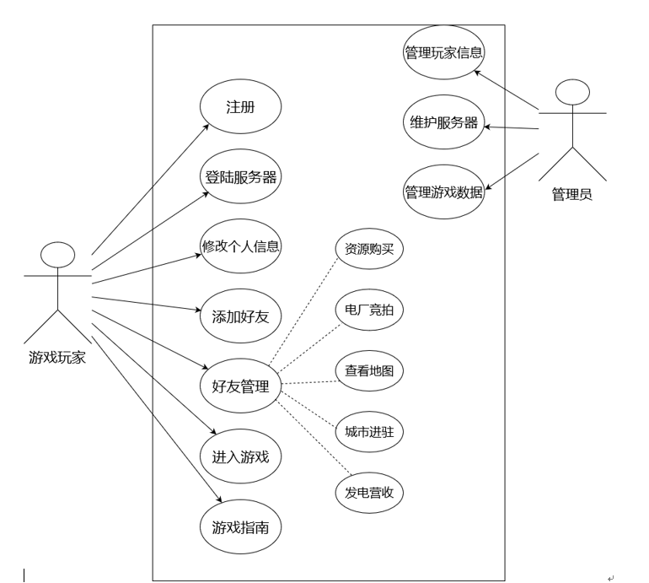

* 注册
* 登录服务器
* 管理信息
* 添加好友
* 好友管理
* 游戏指南
* 查询游戏
* 匹配游戏
* 地图查看
* 电厂竞拍
* 资源购买
* 厂房购买
* 发电营收
* 管理玩家信息
* 管理游戏数据
* 服务器维护
  1. 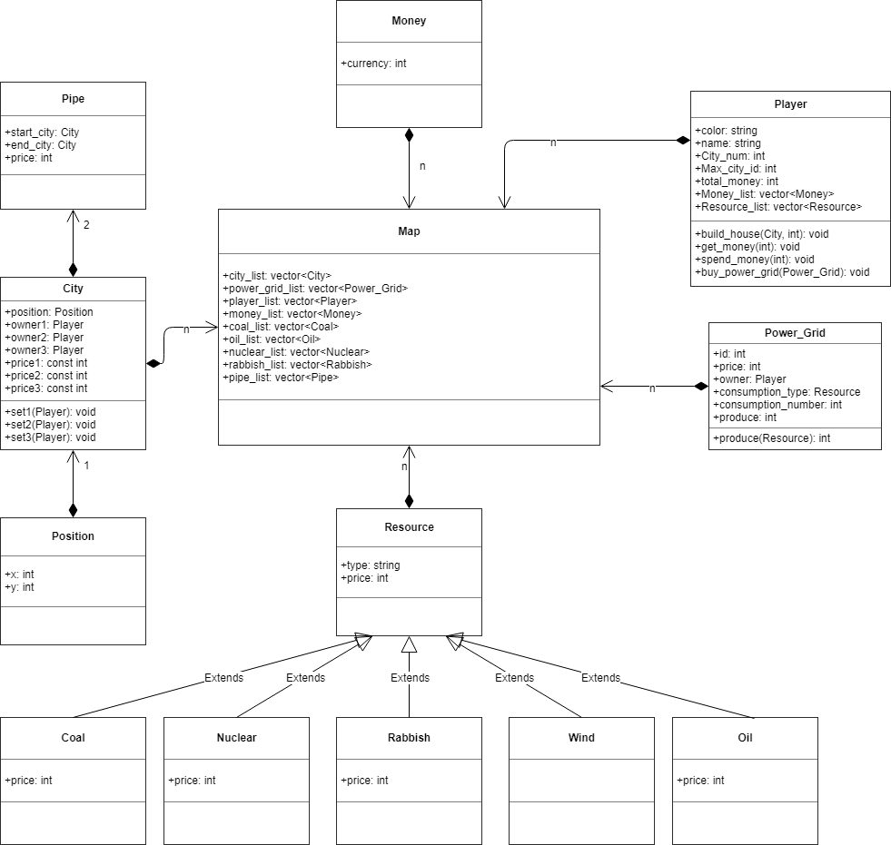类模型
  2. 动态建模
     1. 登录界面
        1. 登录
        2. 注册
        3. 返回登录界面
        4. 返回注册结果

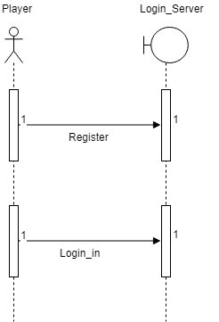

* + 1. 游戏大厅界面
       1. 创建游戏房间
       2. 邀请好友
       3. 添加好友
       4. 开始游戏

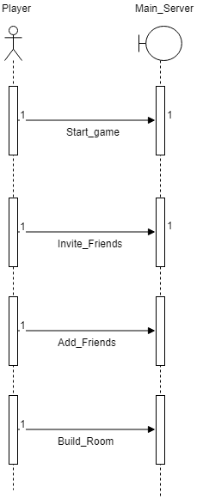

* + 1. 游戏界面
       1. 新建城市
       2. 购买资源
       3. 购买发电站
       4. 生产城市用电
       5. 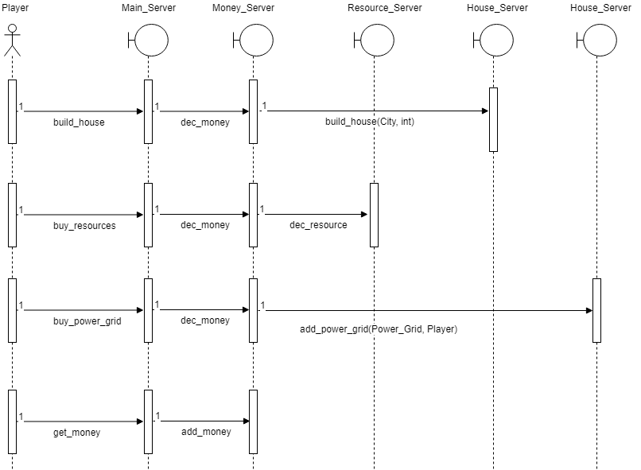获取钱币
  1. 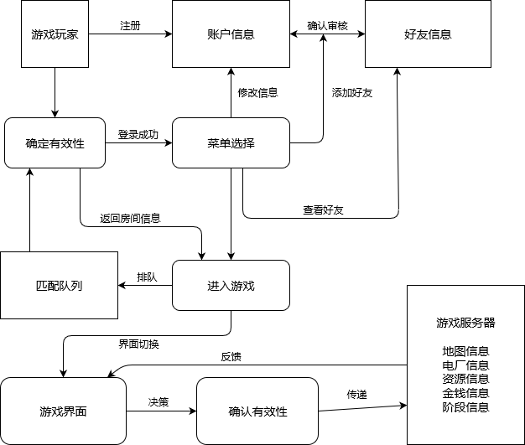功能建模

1. 数据对象模型
   1. 对象关联图

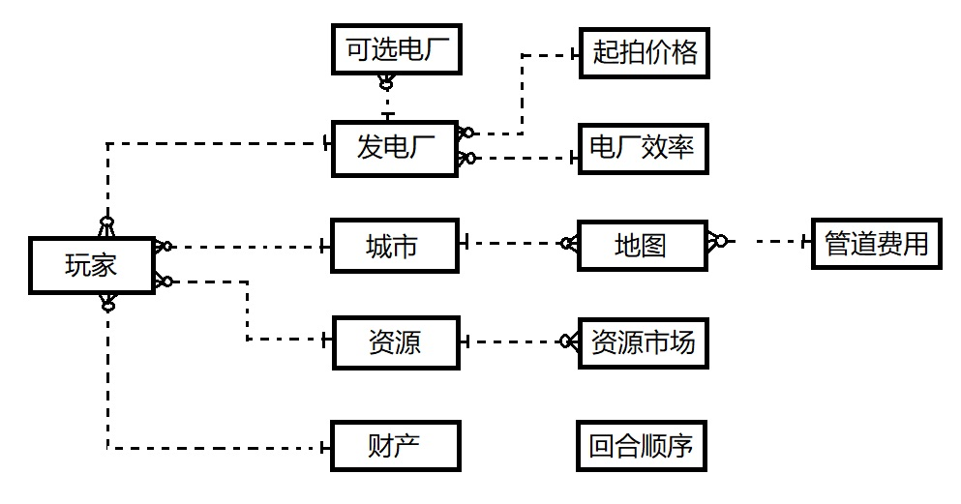

* 1. 对象规范说明

# **财产：**

# **目标：**建立用户财产数据。

# **关联其他数据对象：**无

# **属性说明：**

|  |  |  |  |
| --- | --- | --- | --- |
| PrimaryKey | 财产 | | |
| ForeignKey | 无 | | |
| UniqueKey |  | | |
| IndexKey | 用户名 | | |
| 属性名 | 类型.长度 | 值域 | 说明 |
| 玩家 | 2{字节}30 |  |  |
| 用户名 | 2{字节}50 |  |  |

# **城市：**

# **目标：**建立城市数据。

# **关联其他数据对象：**无

# **属性说明：**

|  |  |  |  |
| --- | --- | --- | --- |
| PrimaryKey | 城市编号 | | |
| ForeignKey | 无 | | |
| UniqueKey |  | | |
| IndexKey | 城市编号 | | |
| 属性名 | 类型.长度 | 值域 | 说明 |
| 城市编号 | 2{整型}10 |  |  |
| 备注 | 0{字节}50 |  |  |

# **地图：**

# **目标：**建立游戏地图。

# **关联其他数据对象：**。

# **属性说明：**

|  |  |  |  |
| --- | --- | --- | --- |
| PrimaryKey | 地图编号 | | |
| ForeignKey |  | | |
| UniqueKey |  | | |
| IndexKey | 地图编号 | | |
| 属性名 | 类型.长度 | 值域 | 说明 |
| 地图编号 | 2{整型}30 |  |  |
| 所含城市 | 2{整型数组}30 |  |  |
| 管道 | 2{图}30 |  |  |

# **电厂：**

# **目标：记录电厂相关信息**

# **关联其他数据对象：**

# **属性说明：**

|  |  |  |  |
| --- | --- | --- | --- |
| PrimaryKey | 电厂 | | |
| ForeignKey |  | | |
| UniqueKey |  | | |
| IndexKey |  | | |
| 属性名 | 类型.长度 | 值域 | 说明 |
| 所需资源类型 | 2{字节}4 |  |  |
| 所需资源个数 | 2{整型}30 |  |  |
| 可供电城市个数 | 2{整型}10 |  |  |
| 电厂竞拍底价 | 2{整型}30 |  |  |

# **玩家**

# **目标：**

# **关联其他数据对象：**

# **属性说明：**

|  |  |  |  |
| --- | --- | --- | --- |
| PrimaryKey | 用户名 | | |
| ForeignKey |  | | |
| UniqueKey |  | | |
| IndexKey | 用户名 | | |
| 属性名 | 类型.长度 | 值域 | 说明 |
| 财产数 | 2{字节}4 |  |  |
| 拥有城市 | 2{字节}30 |  |  |
| 拥有电厂 | 2{字节}2 |  |  |
| 拥有资源 | 2{整型}30 |  |  |
| 可供电电厂 | 2{整型}30 |  |  |
| 本轮供电城市数 | 2{整型}30 |  |  |

* 1. 业务规则说明

（由于该游戏规则较为复杂，详见规则说明文档）